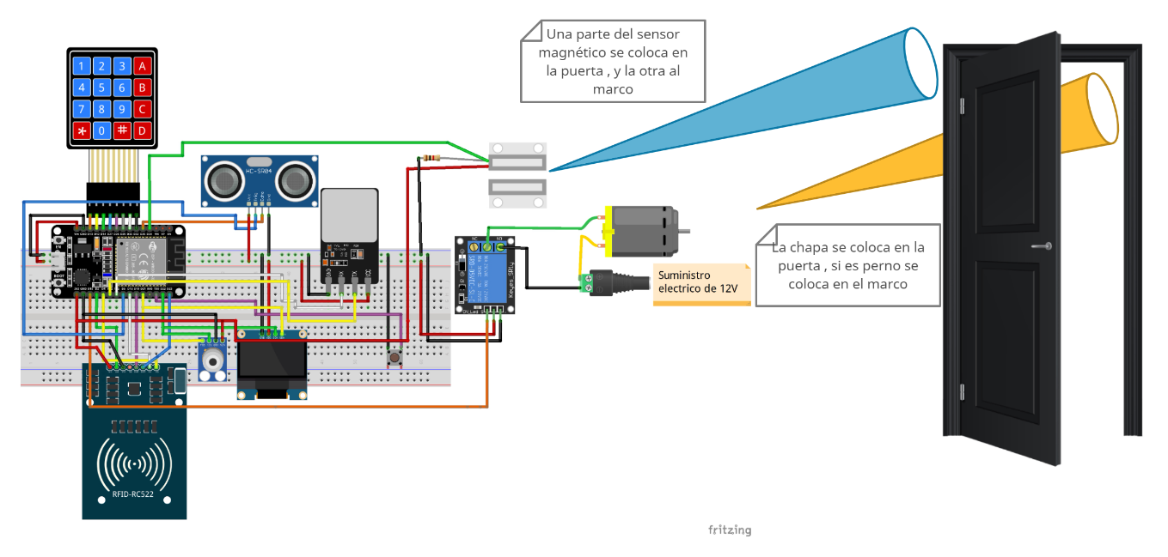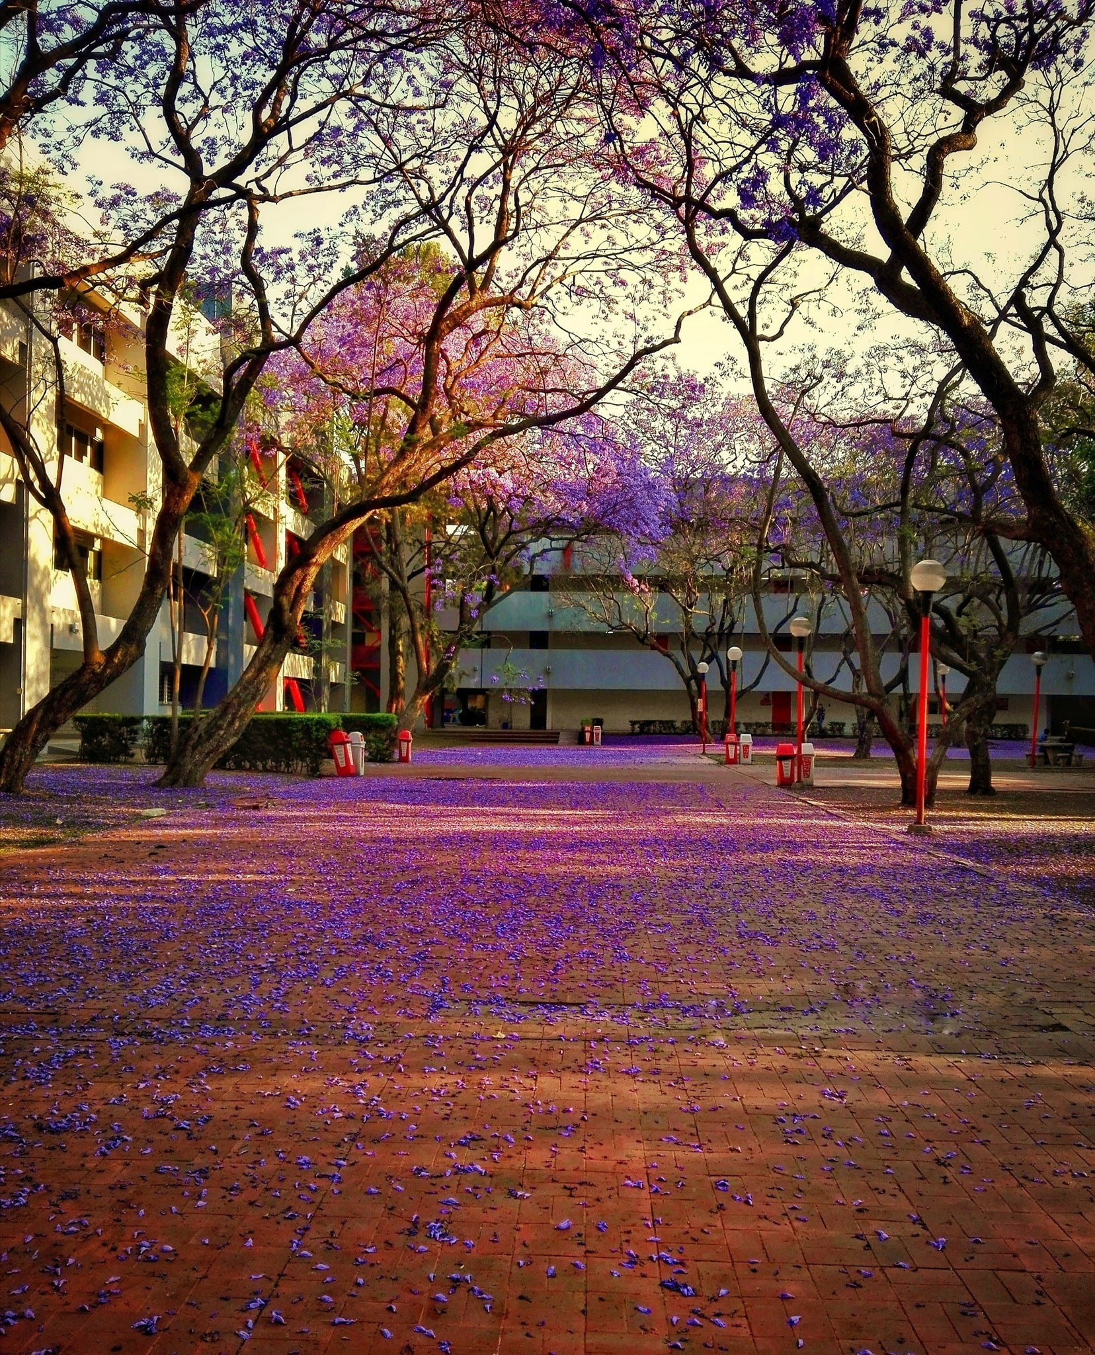

**Manual de Usuario**

**Instalacion de una cerradura**

Contenido

Envío y recepción de datos de un sensor ultrasónico con el ESP32CAM a través del protocolo MQTT. 3

1. **Requisitos previos** 3

2. **Registro un nuevo laboratorio en la aplicación web** 3

3. **Estructuras de Topics** 4

5. **Arduino** 5

6. **Node-RED** 6

7. **Aplicación web** 10

# Envío y recepción de datos de un sensor ultrasónico con el ESP32CAM a través del protocolo MQTT.

# 1. **Requisitos previos**

Para poder registrar una nueva cerradura y darle funcionalidad es necesario la codificación en Arduino y Node-Red, pero para que esto no tan pesado, basta con copiar los códigos de programación ya existentes y cambiar algunas variables, pues están son las que harán la diferencia de una cerradura a otra.

Lo primero es tener un circuito armado, lo ideal es seguir las conexiones que se muestran en el desarrollo del programa (ver figura #)



Figura 0. Conexión del circuito.

# 2. **Registro un nuevo laboratorio en la aplicación web**

Ahora crearemos un nuevo laboratorio desde la aplicación web, por el momento solo es necesario agregar el nombre del laboratorio (ver figura #).

Figura 0. Registro de un nuevo laboratorio.

A cada laboratorio registrado se le asigna un número de identificación, este lo podemos ver en la tarjeta de visualización del laboratorio (A un lado del nombre entre paréntesis ver figura #)

Figura 0. Tarjetas de visualización de los laboratorios.

Este número de identificación es muy importante pues es el que hará la diferencia entre todos los códigos, tanto de Node-RED y Arduino.

# 3. **Estructuras de Topics**

Recordemos que nuestros topics se conforman de la siguiente manera (ver figura #):

Figura 0. Ejemplo de la estructura de un topic.

Como podemos observar el ultimo digito, es el que pertenece al identificador del laboratorio o aula equipada, por lo que solo es necesario cambiar este último digito.

Cambiar la estructura de los topics es de suma importancia pues este evitara que la información de las cerraduras se cruce, la estructura de estos quedaría de la siguiente manera.

|  |  |
| --- | --- |
| Topics | |
| Topics de LABORATORIO DE SISTEMAS DIGITALES | **Topics de LABORATORIO DE DISEÑO LOGICO** |
| Uso Alumnos | |
| Gabanni/UAMazc/compararRFID/Alumno/0 | Gabanni/UAMazc/compararRFID/Alumno/1 |
| Gabanni/UAMazc/InfoTemperatura/Alumno/0 | Gabanni/UAMazc/InfoTemperatura/Alumno/1 |
| Gabanni/UAMazc/InfoDeshabilitadoTemperatura/Alumno/0 | Gabanni/UAMazc/InfoDeshabilitadoTemperatura/Alumno/1 |
| Gabanni/UAMazc/LecturaTemperatura/Alumno/0 | Gabanni/UAMazc/LecturaTemperatura/Alumno/1 |
| Gabanni/UAMazc/DeshabilitadoTemperatura/Alumno/0 | Gabanni/UAMazc/DeshabilitadoTemperatura/Alumno/1 |
| Uso Profesores | |
| Gabanni/UAMazc/compararHuella/Profesor/0 | Gabanni/UAMazc/compararHuella/Profesor/1 |
| Gabanni/UAMazc/compararteclado/Profesor/0 | Gabanni/UAMazc/compararteclado/Profesor/1 |
| Gabanni/UAMazc/InfoTemperatura/Profesor/0 | Gabanni/UAMazc/InfoTemperatura/Profesor/1 |
| Gabanni/UAMazc/InfoDeshabilitadoTemperatura/Profesor/0 | Gabanni/UAMazc/InfoDeshabilitadoTemperatura/Profesor/1 |
| Gabanni/UAMazc/LecturaTemperatura/Profesor/0 | Gabanni/UAMazc/LecturaTemperatura/Profesor/1 |
| Gabanni/UAMazc/DeshabilitadoTemperatura/Profesor/0 | Gabanni/UAMazc/DeshabilitadoTemperatura/Profesor/1 |
| Uso general | |
| Gabanni/UAMazc/Ubicacion/0 | Gabanni/UAMazc/Ubicacion/1 |
| Gabanni/UAMazc/Ocupado/0 | Gabanni/UAMazc/Ocupado/1 |
| Gabanni/UAMazc/Bloqueo/0 | Gabanni/UAMazc/Bloqueo/1 |
| Gabanni/UAMazc/Apertura/0 | Gabanni/UAMazc/Apertura/1 |
| Gabanni/UAMazc/EstadoPuerta/0 | Gabanni/UAMazc/EstadoPuerta/1 |
| Gabanni/UAMazc/SinAcceso/0 | Gabanni/UAMazc/SinAcceso/1 |
| Gabanni/UAMazc/Despedida/0 | Gabanni/UAMazc/Despedida/1 |
| Gabanni/UAMazc/AforoLleno/0 | Gabanni/UAMazc/AforoLleno/1 |
| Gabanni/UAMazc/TemperaturaAlta/0 | Gabanni/UAMazc/TemperaturaAlta/1 |

# 5. **Arduino**

La codificación de Arduino es muy fácil, para ello se duplicará el código de Arduino ya existente, y basta con cambiar la variable Lab_Aula (que es la encargada de notificar su ubicación a Node-RED) por el nombre del laboratorio registrado, también debemos de cambiar el último digito de los topics de MQTT y por ultimo cambiar el ultimo digito del nombre del cliente (ver figura # y #).

Figura 0. Edición de la variable Lab_Aula en arduino.

Figura 0. Edición de los topics y nombre del cliente en arduino.

# 6. **Node-RED**

La codificación de Node-RED es muy fácil de copiar puesto que nos permite la opción de exportar (ver figura #) esto generada un texto en formato JSON que pertenece a diagrama de nodos, su edición se puede hacer desde cualquier procesador de texto (ver figuras #, # y #).

Figura 0. Opción de exportan en Node-RED.

Figura 0. Exportación del Flow desde Node-RED.

Figura 0. Notepad++ utilizado como procesador de texto para la edición del Flow de Node-RED.

En este código cambiaremos el nombre del Flow (Por el nombre del laboratorio), los topics por la estructura mencionada anteriormente, y también haremos el cambio de variable globales, para ello podemos apoyarnos del procesador de texto con la función buscar y remplazar (ver figura # y #)

Figura 0. Remplazando el digito de la variable global 0 por 1.

Figura 0. Remplazando los topics.

Una vez realizado lo anterior, debemos de importar el código a node-RED esto es fácil pues solo vasta con seguir el proceso inverso de la exportar (ver figura # y #)

Figura 0. Importación del Flow desde Node-RED.

Listo ya tenemos un Flow nuevo perteneciente a la cerradura, ahora falta agregarlos a un nuevo grupo, para ello nos iremos al apartado de dashboard (ver figura #) y duplicaremos el grupo cambiando el nombre a nuestro nuevo laboratorio (ver figura #)

Figura 0. Opción Dashboard en node red.

Figura 0. Duplicando grupos.

Es importante cambiar la ubicación del grupo, puesto que aun sigue conservando el grupo anterior, solo bastara con actualizar al grupo del nuevo laboratorio (ver figura #).

Figura 0. Actualización del Grupo.

Entraremos a la vista (UI) del dashboard donde se mostrar los paneles de control que tenemos activados, copiaremos el link para guardarlo en la aplicación web (ver figura #).

Figura 0. Links del dashboard correspondiente al nuevo laboratorio.

# 7. **Aplicación web**

En la aplicación web editamos y pegamos el link que copiamos en el punto anterior (ver figura #), y guardamos los cambios, esto nos redireccionara de nuevo a la lista de laboratorios (ver figura #).

Figura 0. Editando y pegando el nuevo link.

Figura 0. Actualizando y guardando los nuevos datos.

Al oprimir el botón dashboard este ya nos enviara al panel de control correspondiente del laboratorio (ver figura #).

Figura 0. Dashboard correspondiente al nuevo laboratorio.

**FIN**